|  |  |
| --- | --- |
| ICS | 43.120 |
| CCS | T 40 |

|  |
| --- |
| 11 |

北京市地方标准

DB 11/T XXXX—XXXX

燃料电池汽车 车载液氢供气系统安全技术规范

Fuel cell electric vehicles-onboard liquid hydrogen system safety specification

（本草案完成时间：20240301）

XXXX - XX - XX发布

XXXX - XX - XX实施

       发布

目次

前言 II

1 范围 1

2 规范性引用文件 1

3 术语和定义 1

4 一般要求 2

5 系统安全 2

6 部件安全 2

7 布置、安装及防护 3

8 运行安全 4

9 试验要求 4

附录A（资料性） 车载液氢系统示意图 5

1. 前言

本文件按照GB/T 1.1—2020《标准化工作导则 第1部分：标准化文件的结构和起草规则》的规定起草。

本文件由北京市经济和信息化局提出并归口。

本文件由北京市经济和信息化局组织实施。

本文件起草单位：北京汽车行业协会、北京航天试验技术研究所、北京汽车集团有限公司、北汽福田汽车股份有限公司、北京天海工业有限公司、北京亿华通科技股份有限公司、北京市产品质量监督检验研究院。

本文件主要起草人：

燃料电池汽车 车载液氢供气系统安全技术规范

* 1. 范围

本文件规定了燃料电池电动汽车车载液氢系统的一般要求、系统安全、部件安全、布置、安装及防护、运行安全和试验方法。

本文件适用于燃料电池电动汽车的车载液氢系统。

* 1. 规范性引用文件

下列文件中的内容通过文中的规范性引用而构成本文件必不可少的条款。其中，注日期的引用文件，仅该日期对应的版本适用于本文件；不注日期的引用文件，其最新版本（包括所有的修改单）适用于本文件。

GB/T 3836.4 爆炸性气体环境 第4部分：由本质安全型“i”保护的设备

GB/T 3864 工业氮

GB/T 4208 外壳防护等级（IP代码）

GB/T 18384 电动汽车安全要求

GB/T 19239—2022 燃气汽车燃气系统安装规范

GB/T 24548 燃料电池电动汽车术语

GB/T 24549 燃料电池电动汽车安全要求

GB/T 26990—2023 燃料电池电动汽车 车载氢系统技术条件

GB/T 29729—2022 氢系统安全的基本要求

GB/T 34510—2017 汽车用液化天然气气瓶

GB 34660 道路车辆 电磁兼容性要求和试验方法

GB/T 40060—2021 液氢贮存和运输技术要求

* 1. 术语和定义

GB/T 24548、GB/T 26990界定的以及下列术语和定义适用于本文件。

车载液氢系统 onboard liquefied hydrogen systems

燃料电池电动汽车上，从液氢加注口至燃料电池进口，与氢加注、储存、供应和控制有关的装置的集合。

1. 典型的车载液氢系统示意图见附录A。

汽化器 vaporizer

将液氢转换成氢气并达到电池要求的进气温度的热交换器。

液位计 level gauge

测量液氢气瓶中液氢液位高度的计量装置。

液氢加氢口 receptacle

燃料电池电动汽车上与加氢枪相连接的部件总成。

* 1. 一般要求

液氢系统的设计、制造应按照规定程序。

液氢系统设计应满足以下基本要求：

1. 设置安全阀；
2. 设置供氢压力、气瓶压力、氢浓度、液位传感器；
3. 设置自动切断液氢供应的主关断阀。

液氢系统所用材料应符合GB/T 29729—2022 7.2.2的规定。与液氢介质接触的受压元件材料应以固溶状态交货，且铁素体含量应不大于3%。

* 1. 系统安全

车载液氢系统应有泄漏探测装置并将信号传递给氢气浓度报警装置，氢气泄漏监测及警告等处置应符合GB/T 24549的规定。

1. 典型的车载液氢系统示意图见附录A。

车载液氢系统和车架连接如果有非金属隔离应跨接，跨接电阻值应不大于0.1Ω，应符合GB/T 18384的规定。

车载液氢系统应设置保护装置，安全附件、阀件、仪表等附件不应超过保护装置的外端面。涉及深冷霜的部位应设置导流装置，裸露的液氢管路应采取防液空措施。

车载液氢系统按本文件9.1进行气密试验，应满足GB/T 19239—2022 5.1的要求。

车载液氢系统应控制排放氢气的速度不超过150 m/s，放空管口温度应不低于90 K。

车载液氢系统安装支架为轻量化非燃烧体。

车载液氢系统应设置明显的警示标识，如易燃气体、低温冻伤、严禁明火、禁止蹬踏等。

* 1. 部件安全
     1. 液氢气瓶

液氢气瓶的设计、制造、试验、检验、运输、存放和使用应符合相应标准的要求，并满足国家特种设备相关规程。

液氢气瓶管路设置应具备充液、出液、自动和手动泄压、压力测量、液位测量等基本功能。阀门宜标明介质流向，并且截止阀应标明开启和关闭方向。

液氢气瓶应安装压力表，氢介质接触的压力表应采用布尔登管式，压力表量程为公称工作压力的1.5倍～3.0倍，精度不低于2.5级。

液氢气瓶内容器的安全阀不少于两只，且应与液氢介质相适应，安全阀入口接管应各自与内胆气相空间直接连通，安全阀前不应设置截止阀。

每只安全阀的安全泄放量和排放能力应能单独满足安全泄放的要求。安全阀在排放后，回座压力应不低于安全阀设定压力的90%。

液氢气瓶应标明安全阀的安全等级，安全阀上应安装铅密封或等效系统。

液氢气瓶应按本文件9.2的规定，达到安全性能试验要求。

液氢气瓶出厂应对内胆充装满足GB/T 3864标准要求的氮气，气瓶表压达到0.01MPa-0.05MPa，关闭所有阀门。

* + 1. 汽化器

液氢汽化器应在燃料电池氢气消耗最大时，将液氢安全汽化，并将氢气温度加热到燃料电池允许的进气温度范围内。

有可能产生液空的位置应设置收集板。

汽化器采用燃料电池循环水加热时，其安装位置应低于膨胀水箱的最低水位高度。

* + 1. 管路及附件

管路设计应使用满足工作压力、工作温度要求的无缝钢管。

加注口应具有能够防止尘土、液体和污染物等进入的防尘盖，防尘盖旁边应注明液氢加注口的最高加注压力。

阀门、过滤器等管路附件，应标明使用等级的永久标记。

车载液氢系统的主关断阀应为常闭阀。

* + 1. 仪表及控制器

按GB/T 4208规定的试验方法，车载液氢系统电气部件的防护等级应不低于IP67；

电器部件的防爆性能应达到GB/T 3836.4的要求；

电器兼容应满足GB 34660的相关规定。

控制器应有液位测量采集并将液位信号传输至整车控制的功能。且当液氢剩余量低于最大充装量5%时应提供警示信号。

* 1. 布置、安装及防护

车载液氢系统宜布置在介于观察和操作的位置，与蓄电池、电器等可能产生电弧的整车零部件分区布置。

车载液氢系统管路及低温管路与汽车电器线路、水管路、气管路、油管路及其他不耐低温的部件的距离宜不小于25 mm。

车载液氢系统的管路接头应距离电器件、蓄电池及其它可能产生电火花的位置200 mm及以上，否则应增加保护装置。

车载液氢系统阀件上方不宜有结构阻挡，布局无法满足时，上方结构应有利于氢气扩散。

车载液氢系统采取氢集中安全排放措施，排放总管应安装在汽车的高处。

车载液氢系统线束布置和走向合理，并卡固良好，不应与相邻部件摩擦。

车载液氢系统安装应满足车辆承载件的强度和其他相关汽车安全部件的要求，不应采用导致降低车辆承载件强度和刚度的安装方法，不应将车载液氢系统作为承载件使用。

车载液氢系统安装应满足以下要求：

1. 安装牢固，安装强度符合GB/T 26990—2023 5.3 的要求；
2. 紧固带与液氢气瓶之间应有缓冲保护垫；
3. 液氢气瓶无变形、磨损；
4. 液氢气瓶编号易于观察、加氢口易于加注；
5. 车载液氢系统及管路件、附件应距车辆边缘至少有100 mm的距离，距离不足时，应增加保护措施；
6. 能产生相对位移的部件之间采用柔性管路连接，管路排列整齐，走向平顺，无打折现象。

车载液氢气瓶应加装防护装置，气瓶阀门应有防止碰撞的保护装置。

* 1. 运行安全

液氢加注前，对液氢系统进行置换，气瓶内的物质应满足GB/T 40060—2021中第6章的要求。

定期目视检验车载液氢系统外壳和外管表面，不应有损坏、过度结霜的迹象。

车辆运行前，若氢气浓度报警装置报警，应按本文件9.5规定的方法进行氢气泄漏检测。报警信息解除后方可运行。

车辆运行过程中，车载液氢系统出现结霜、异响、异味等现象时，应立即关闭主观断阀，并及时送修。

车辆隔夜停放时，应关闭主关断阀，检查车载液氢系统是否正常，有无漏气现象，气瓶固定装置有无松动。

车辆长期停放时，应定期巡检液氢气瓶压力。当气瓶压力接近气瓶安全阀放散压力时，应及时放散到0.3MPa-0.5MPa。

发现氢气泄漏时，及时关闭主关断阀，将车辆运行至空旷场地。

车载液氢系统维修时不应带压作业。

维修后的车载液氢系统应经耐压、吹扫、气密试验、置换检验合格后投入使用

* 1. 试验要求

车载液氢系统的气密性试验按GB/T 26990—2023 7.3的要求进行。

液氢气瓶的安全试验按GB/T 34510—2017附录A的要求进行。

电磁兼容的试验方法按GB 34660的要求进行。

车载液氢系统安装强度试验方法按GB/T 26990—2023 7.2的要求。

车载液氢系统的泄漏检测按以下两种方式之一进行：

1. 使用泄漏检测液检测。在管路接头处，将泄漏检测液涂覆在整个被检漏部位的表面上，观察3 min，所检测的区域不应出现气泡；
2. 使用气体检测仪检测。检测前，将被检测部位的残余油污或密封剂清除干净，手持气体检测仪在距氢气管路接头10 mm左右处，检测氢气浓度值，应不高于100 ppm。
4. （资料性）  
   车载液氢系统示意图

典型车载液氢系统示意图见图A.1。

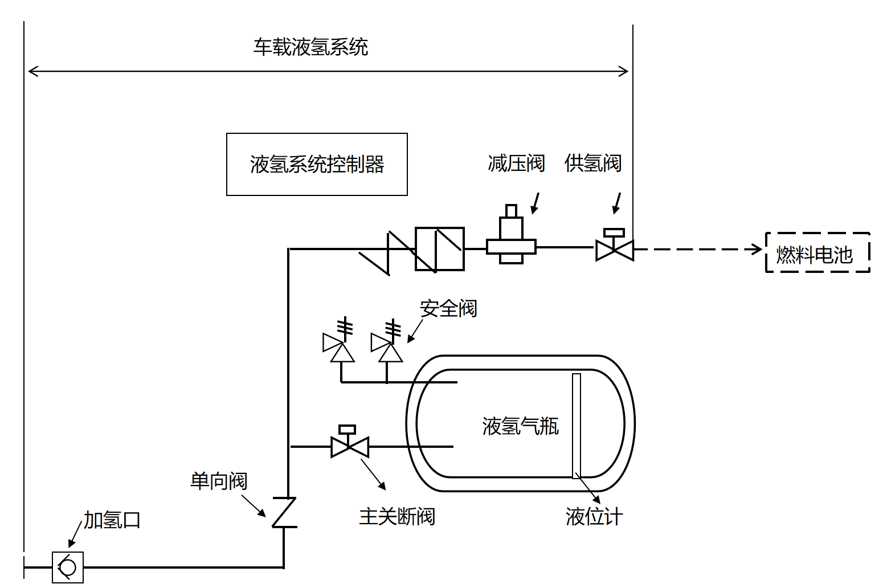

* 1. 典型车载液氢系统示意图

